Link del presentismo:

<https://docs.google.com/spreadsheets/d/1aCVI1qFw9m3kccDavhQHVfwCey2INpm9k0I7hBnAxaw/edit?usp=sharing>

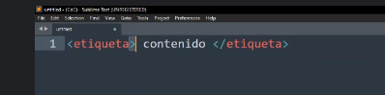

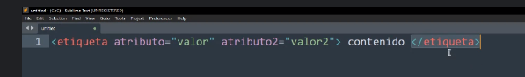

En la primera etiqueta poder agregar atributo pero en el cierre nova nada.

HTML normalmente no tiene variables porque no cambian, las variables cambian.

HTML tiene ETIQUETAS que no cambian.

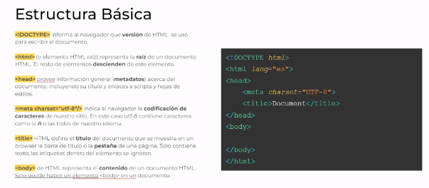

DOCTIPE = define cual es la versión de html que se esta usando.

Utf-8

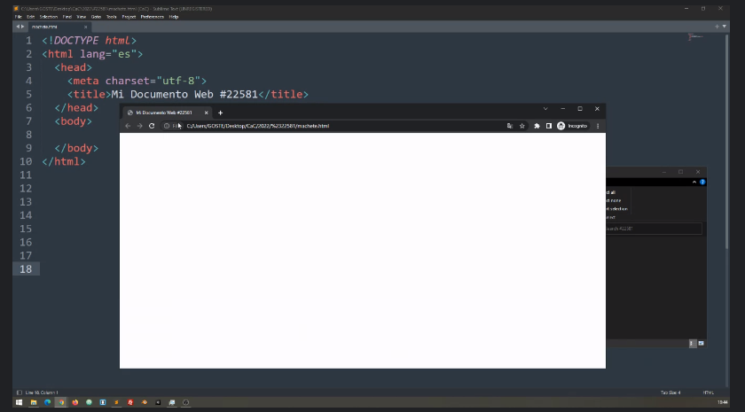

***Etiqueta Linea y bloque***

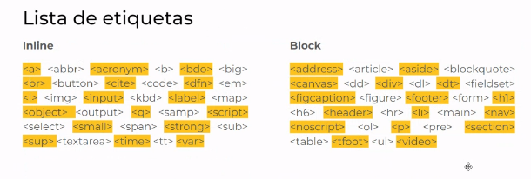

ETIQUETAS SEMANTICAS

MUESTRAN JERARQUIAS

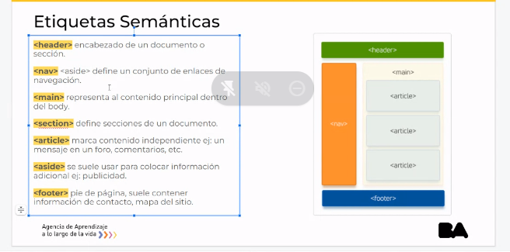

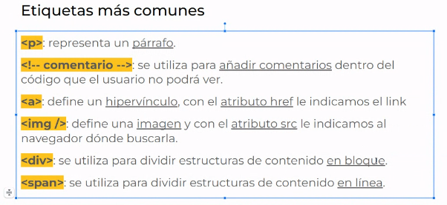

COOMENTARIOS

<!-- COMENT --> NO SE VE EN LA PANTALLA



PARA LINKS SE USA





DIVISION



Ahí los agrupo



Aca les cambio el color

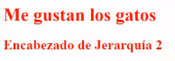

Span agrupa parte de contenidos

Como ciertas palabras de un párrafo



Cuando guardamos siempre hay que poner machete.html para avisarle al programa que es html